МИНИСТЕРСТВО ОБРАЗОВАНИЯ И НАУКИ РОССИЙСКОЙ ФЕДЕРАЦИИ

Федеральное государственное бюджетное образовательное учреждение

высшего образования

УЛЬЯНОВСКИЙ ГОСУДАРСТВЕННЫЙ ТЕХНИЧЕСКИЙ УНИВЕРСИТЕТ

кафедра «Измерительно-вычислительные комплексы»

дисциплина «Схемотехника»

**Курсовой проект по теме:**

«Разработка распределителя импульсов»

Выполнил:

студент 3 курса, гр. ИВТВМбд-31

Захарычев Никита.

Проверил:

преподаватель кафедры ИВК

Новиков Александр Алексеевич.

г. Ульяновск, 2017

**Содержание**

Содержание………………………………………………………………………2

Введение………………………………………………………………………….3

1.Выбор реализации проектируемой схемы…………………………………...4

1.1 Другие возможные реализации……………………………………………..5

2.Описание выбранных микросхем……………………………………………..7

Заключение……………………………………………………………………….12

Список литературы………………………………………………………………13

Приложение………………………………………………………………………14

**Введение**

**Цель курсового проекта** - разработать распределитель импульсов, формирующий на выходе в автоколебательном режиме из каждых N входных импульсов (с выхода ГТИ) в зависимости от задаваемого управляющим кодом режима выходную последовательность импульсов, приведенную ниже (табл.№1).

**Таблица №1**

|  |  |  |  |  |  |
| --- | --- | --- | --- | --- | --- |
| Вариант № | N | Номера импульсов, проходящих на выход распределителя | | | |
| Режим 1 | Режим 2 | Режим 3 | Режим 4 |
| 5 | 21 | 15,16,18,21 | 1,5,6,11,12 | 3,8,17,19 | 2,4,7,13,14,20 |

Возможны варианты реализации на основе сдвигающего регистра, двоичного счетчика с дешифратором, счетчика Джонсона, с дешифратором кода Джонсона, двоичного счетчика с мультиплексором и др.

**Задачи**

* построение структурной схемы
* изучение формальных приемов выбора оптимального варианта реализации функциональных узлов из множества возможных
* перевод схемы в конкретную элементную базу
* подключение генератора тактовых импульсов

**1.Выбор реализации проектируемой схемы**

Все возможные варианты будут представлены в качестве структурных схем с кратким описанием.

Структурная схема — это совокупность элементарных звеньев объекта и связей между ними, один из видов графической модели. Под элементарным звеном понимают часть объекта, системы управления и т. д., которая реализует элементарную функцию.

Структурная схема предназначена для отражения общей структуры устройства, то есть его основных блоков, узлов, частей и главных связей между ними. Из структурной схемы должно быть понятно, зачем нужно данное устройство и что оно делает в основных режимах работы, как взаимодействуют его части.

Выбрана реализация на основе **сдвигающего регистра**. Структурная схема представлена на Рис. 1.1.

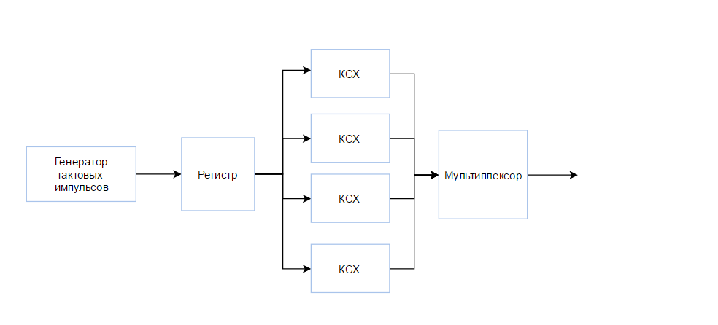

**Рисунок 1.1**

В регистр с разрядностью 21 заносится единица, которая будет показывать номер текущего импульса. Выход с последнего разряда соединяется с входом данных (для сдвига), чтобы обеспечить повторность операций. Далее входные импульсы подаются на вход синхросигнала регистра. В зависимости от режима группируются сигналы с выхода регистра и подаются на логические схемы ИЛИ, на выходе которых уже формируются только импульсы, заданные режимом работы. В конце требуется установить мультиплексор для выбора текущего режима работы.

**1.1 Другие возможные реализации**

Реализация с использованием двоичного счетчика. Структурная схема представлена на Рис. 1.2.

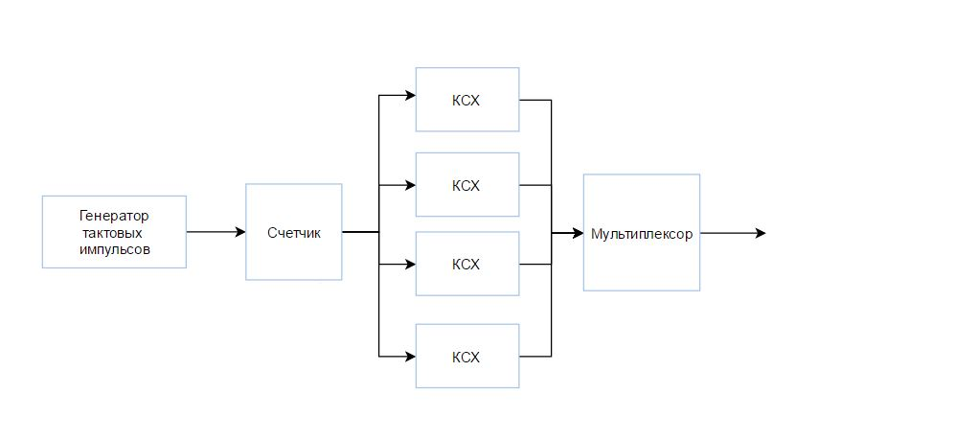

**Рисунок 1.2**

Импульсы, созданные с помощью генератора импульсов, поступают на вход счетчика с модулем счета 21. Номер текущего импульса с выхода счетчика попадает на входы модулей выделения импульсов, которые устроены так, чтобы пропускать на выход импульсы, с номерами, указанными в режиме работы. Схема имеет четыре режима работы и, следовательно, четыре модуля для выделения импульсов. Последним элементом в данной схеме является мультиплексор, позволяющий подать выход одного из модулей выделения импульсов на результирующий выход всей схемы.

Реализация с использованием двоичного счетчика с дешифратором. Структурная схема представлена на Рис. 1.3.

Входные импульсы поступают на счетчик по модулю 21. Выходы счетчика подаются на дешифратор той же разрядности. В зависимости от режима выходные сигналы с дешифратора группируются по элементам ИЛИ, в результате через каждый такой элемент пропускает сигналы только нужного режима. Выбор текущего режима обеспечивается мультиплексором.

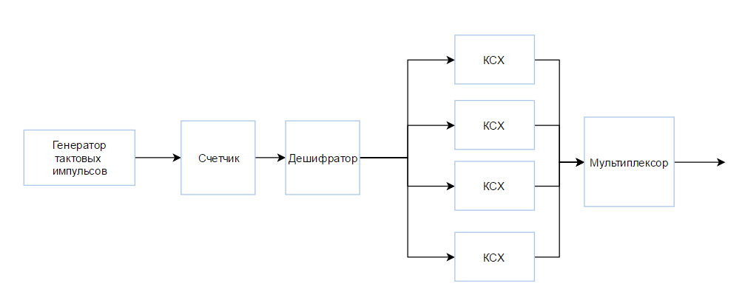

**Рисунок 1.3**

Используемые определения:

Генератор тактовых импульсов – источник формирования серии импульсов, необходимых для работы счетчика.

Счетчик – устройство, предназначенное для подсчета тактовых импульсов от ГТИ.

КСХ – комбинационная схема, реализующая выходную функцию. Составляется для каждого режима отдельно.

Мультиплексор – устройство, позволяющее передавать сигнал с одного (из нескольких) входов на один выход, при этом выбор желаемого входа осуществляется подачей соответствующей комбинации управляющих сигналов.

Регистр — последовательное или параллельное логическое устройство, используемое для хранения n-разрядных двоичных чисел и выполнения преобразований над ними.

Дешифратор — это комбинационное устройство, предназначенное для преобразования параллельного двоичного кода в унитарный.

**2.Описание выбранных микросхем**

Для реализации курсового проекта была выбрана транзисторно-транзисторная логика. Одной из самых распространённых является серия цифровых микросхем К155 (импортный аналог SN74), изготовленные по стандартной технологии биполярных микросхем транзисторно-транзисторной логики (ТТЛ). Имеется более 150 различных элементов из этой серии, включающей как микросхемы стандартной логики (логические элементы НЕ, И-НЕ, ИЛИ-НЕ, ИЛИ, И), так и триггеры, регистры, счетчики, одновибраторы.. Микросхемы этой серии обладают высоким быстродействием, хорошей помехоустойчивостью, и большим количеством номенклатуры, подробно описывающей элементы этой серии, обладают одним большим недостатком – большой потребляемой мощностью.

Средняя задержка элементов микросхем серий К155,К555,К1533 примерно 15-20 нс. В случаях, где требуется большее быстродействие, используется микросхемы серии КР531.

Стандартные выходные уровни логической единицы составляют 2,4-2,7 В, а логического нуля -0,36-0,5 В. Напряжение питания для серии ТТЛ 5В +-5%, для серии КР1533 разброс питания +-10%.

Микросхемы выпускаются в пластмассовых корпусах, с 8,14,16,20,24,28 выводами и рассчитаны на температуру -10 - +70С.

Часть микросхем выпускается в керамических корпусах (КМ155 и КМ555) и рассчитаны на -45 - +85С.

Неподключенные выводы имеют потенциал, и считаются за логическую 1.

**Выбор генератора тактовых импульсов (ГТИ)**

**К155АГ3 Два одновибратора с повторным запуском.**

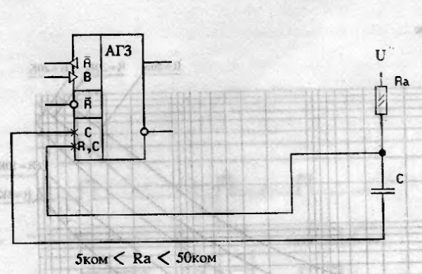

**Рис.2.1 Микросхема К155АГ3**

Микросхема состоит из двух независимых схем одновибраторов, каждый из которых содержит триггер-формирователь, триггер Шмитта и управляющие элементы. Каждый одновибратор имеет два информационных входа A и B, вход установки в ноль R, прямой Q и инверсный !Q выходы, а также выводы C и RC для подключения времязадающих элементов.

Запуск одновибратора осуществляется отрицательным перепадом напряжения на входе А или положительном перепадом на входе В. При подаче на один из информационных входов запускающего импульса происходит перезаряд емкости С. Время перезаряда емкости зависит от внешних времязадающих компонентов R и С и определяет длительность импульса на выходе. Данный цикл повторяется каждый раз, при наличии на входе запускающего импульса. Подключение внешних времязадающих элементов может быть выполнено в зависимости от конкретного случая в двух вариантах.

Схема, представленная на Рис.2.1, при использовании конденсатора с малыми токами утечки, отличается высокой стабильностью.

Длительность выходного импульса при С > 1000 пФ определяется по формуле:

**tимп = K * R * C (1 + 0.7 / R),** где **К** принимает значение 0,28.

Состояние выходов в зависимости от состояния входов.

**Таблица №2**

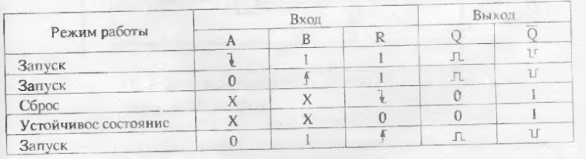

**Регистр сдвига 8-разрядный К155ИР13**

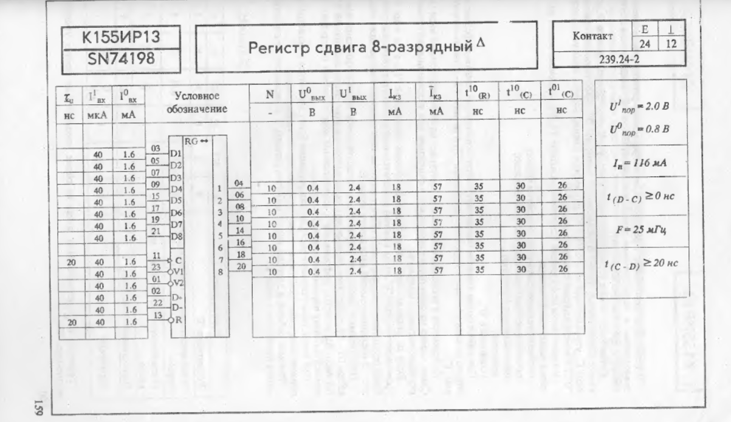

**Рис.2.2 Микросхема К155ИР13**

Схема, представленная на Рис.2.2, представляет собой 8-разрядный двунаправленный регистр сдвига с последовательным и параллельным занесением информации. Схема имеет входы последовательного занесения D+ при сдвиге вправо и D- при сдвиге влево, восемь входов параллельного занесения D1-D8, тактовый счетный вход С, управляющие входы V1 и V2 для выбора режима работы, вход установки «0» R и восемь выходов каждого разряда 1-8. Режимы работы, в которых может работать регистр, в зависимости от состояний входов, представлены в таблице 3.

**Таблица №3**

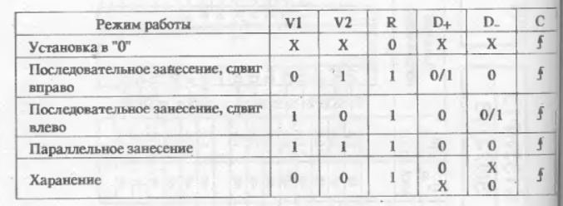

**К155КП2 Два коммутатора четырех входов на один выход**

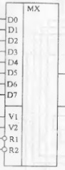

**Рис.2.3 Микросхема К155КП2**

Микросхема представляет собой два коммутатора четырех входов на один вход со стробированием. Схема имеет два управляющих входа V1 и V2, являющихся общими для обоих коммутаторов, два стробирующих входа R1 и R2, восемь информационных входа D0-D7 и два выхода.

Сигнал соответствующего информационного входа будет передан в прямом коде на выход того коммутатора, стробирующий вход которого находится в состоянии логического нуля. Уровень логической единицы на стробирующем входе R запрещает коммутацию любого входа на выход.

**Логические элементы 2ИЛИ К155ЛЛ1**

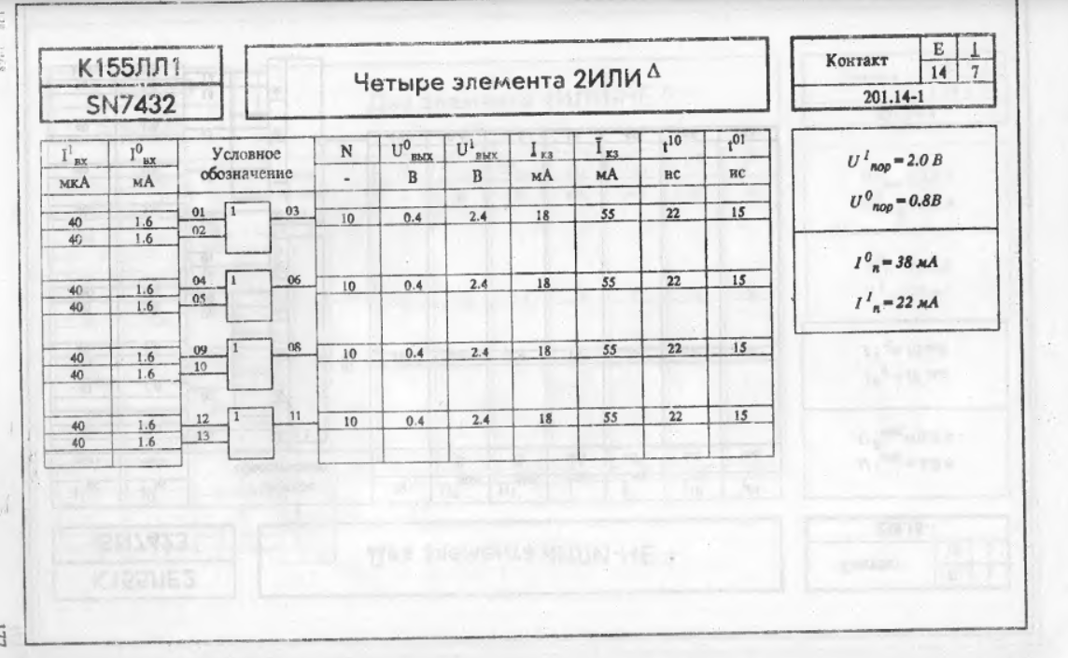

**Рис.2.4 4 элемента 2ИЛИ К155ЛЛ1**

**Заключение**

В ходе работы рассматривались различные варианты реализации задания. В результате был разработан распределитель импульсов на основе сдвигающего регистра. Спроектированный узел полностью удовлетворяет техническому заданию. При выполнении данного курсового проекта были получены навыки использования непосредственно микросхем, изучена техническая база, особенности проектирования схем.

**Список литературы**

1. Потемкин И. С. Функциональные узлы цифровой автоматики. - М.: Энергоатомиздат, 1998. - 320с.: ил.
2. Рахимов Т. М. Справочник по микросхемам серии К155. 1991 — 250 с.
3. Зельдин Е. А. Цифровые интегральные микросхемы в информационно-измерительной аппаратуре. – Л.: Энергоатомиздат. Ленингр. Отд-ние, 1986. – 280 с.: ил.

**Приложение**